上机练习
1．已知风险资产的收益率与标准差分别为25%和15%，无风险资产收益率为20%，如果投资者允许借入和贷出无风险资产，并且借贷利率相同，请绘出由这两种资产构成的投资组合曲线。
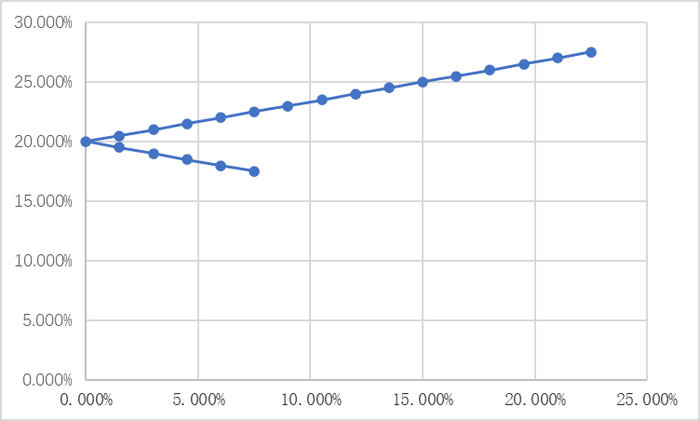
2．A,B两种股票的收益率及标准差如下所示，请画出由A，B两个资产构成的组合的有效边界图形。
已知数据
资产 | 期望收益率 | 标准差
资产A | 20% | 10%
资产B | 25% | 20%
投资组合期望收益率和标准差的计算
相关系数 | 1 | 0.5 | 0 | -0.5 | -1
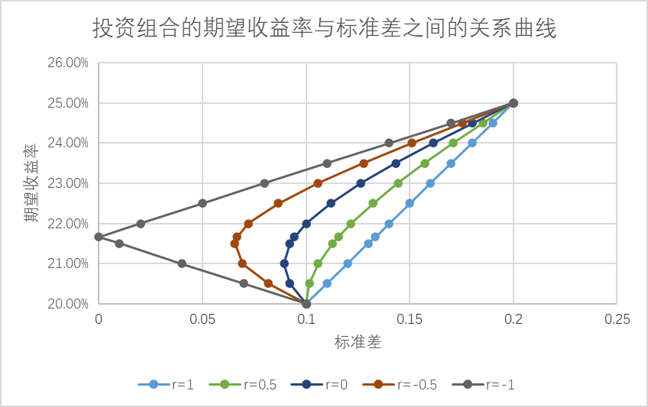
3．投资组合中有3个资产，其中一个为无风险资产，画出包含这三种资产的投资组合图形。并给出夏普率最大情况下的投资组合。
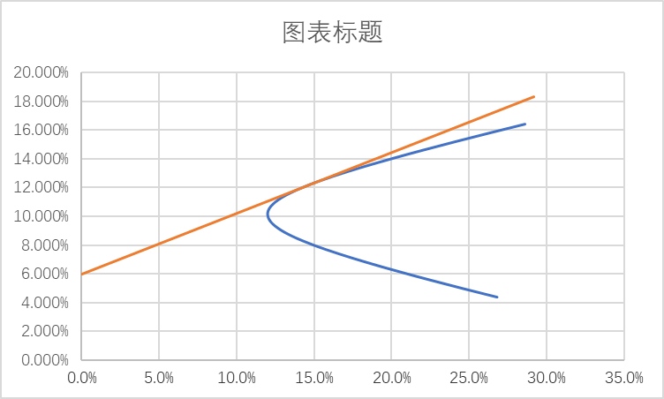
4．已知效用函数的表达形式为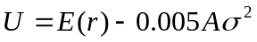。假设A=2, A=4,分别画出U=4 和U=9两种情况下的效用曲线。
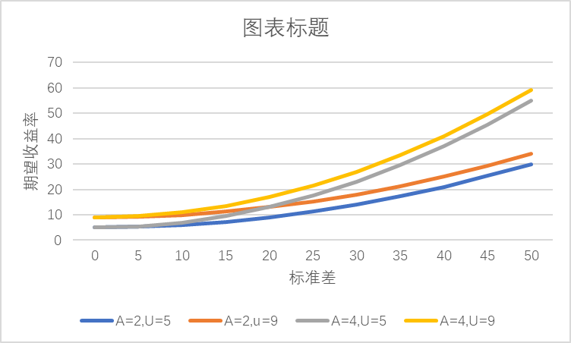

5． 已知风险资产A的期望收益率为20%，标准差为30%，风险资产B的期望收益率为12%，标准差为15%，两项资产之间的相关系数为0.1，无风险资产的收益率为8%，计算
1)不考虑无风险资产时，两种风险资产之间最小方差组合的投资比例为多少？
2)考虑无风险资产时，三种资产构成的最优组合的投资比例为多少？(切线，切点。切点的A、B权重)
3)若投资者要求的收益率为14%时，投资组合中资产A，B和无风险资产的最优投资比例是多少？
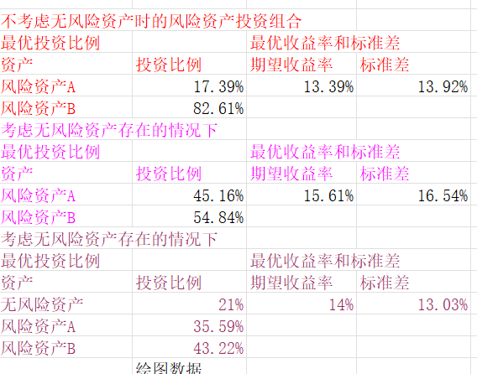
4)绘制投资组合期望收益率和标准差之间的关系曲线，包括由风险资产构成的双曲线和加入无风险资产后的直线。
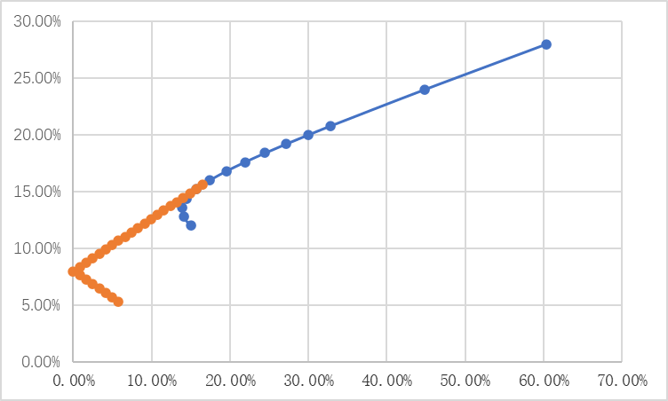
6。 用规划求解的方法计算最小方差组合的权重。已知A，B两资产的期望收益率，标准差和他们的相关系数，要求利用规划求解工具计算最低风险下的资产A和B的投资比例，并计算组合的期望收益率和标准差。若投资者要求的最低收益率为7%，要求利用规划工具计算满足7%的最低收益率的资产A和B的投资比例。
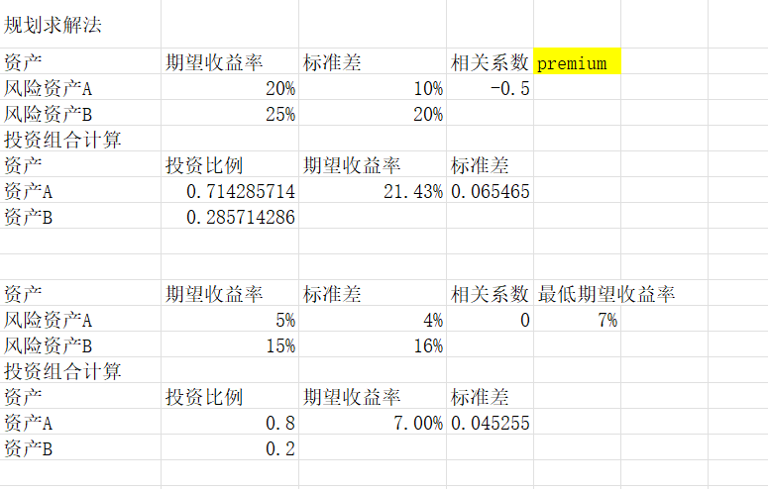
7．假设已知7个国家的股票指数的平均收益率、标准差以及收益率的相关系数矩阵。如何得到有效组合的计算方法？
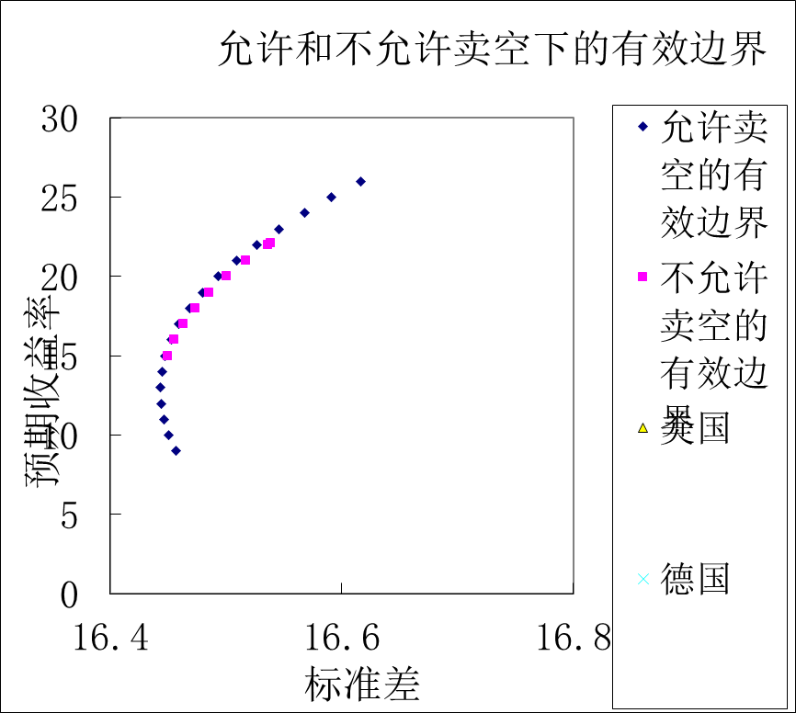
8．在数据中有1992年4月10日至2001年8月14日上海证交所8只股票的每日收盘价。请根据这些数据找出它们有效边界（不允许卖空）。提示：先根据每日收盘价计算出各股票每日连续复利收益率。然后用EXCEL所附的均值和标准差函数求出收益率的均值和标准差。再转换成年收益率和年标准差。再用EXCEL“工具”中的“数据分析”中的求相关系数工具求出各股票收益率之间的相关系数矩阵。然后就可以找有效边界。
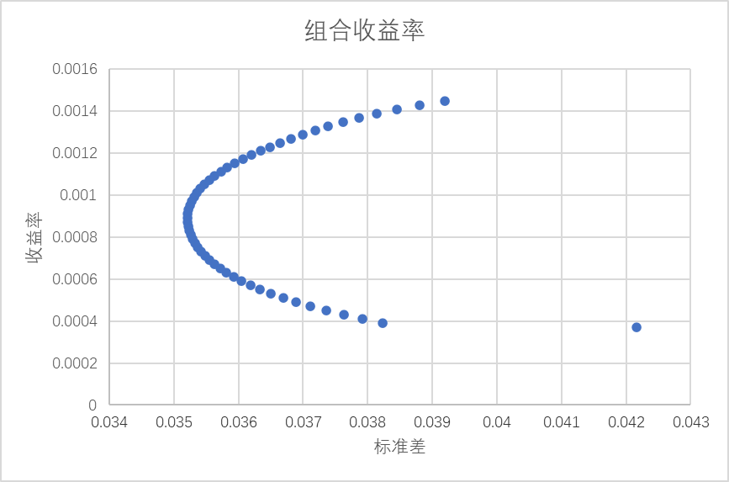
9. 马克维茨发现非系统风险是可以通过加入资产来分散掉。请利用数据来说明，投资组合的风险可以随着股票数量的增加而降低，但是当股票数量增加到一定数量后，投资组合的风险降低的速度非常缓慢。根据你的结果，股票数量达到多少时，风险几乎不再发生显著降低了？

